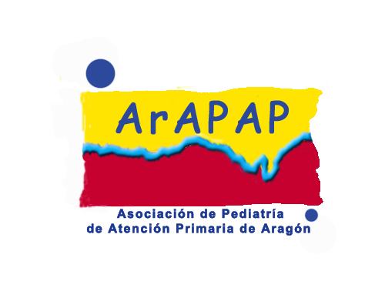
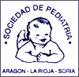
Quinto Encuentro Residentes de Pediatría - Pediatras de Atención Primaria.

Día 20 de Enero de 2014

Salón de Actos Lorente de Nó. Edificio CIBA. Avda. San Juan Bosco, 13. 50009 Zaragoza

ENCUENTRO CIENTIFICO

17.30 h Inauguración.
Teresa Cenarro. Presidenta de ArAPAP.
Nuria García . Presidenta de SPARS.

17.45 h. Casos clínicos razonados
.
Moderadores.
Galbe Sánchez - Ventura J. Tutor de Médicos Residentes de Pediatría.
Mengual Gil J, Pediatra Delicias Sur

Marta 16 a ITU de repetición
Malva Diez . Médico Residente de Pediatria. Hospital Infantil Universitario “Miguel Servet” y Centro de Salud Torrero-La Paz. Zaragoza.

Conocimiento del medio.
Angela Ascaso. Médico Residente de Pediatría. HCU “Lozano Blesa” y Centro de Salud Delicias Sur. Zaragoza.

Anemia drepanocítica. ¿Sólo de Hospital?
Lidia Cardiel. Médico Residente de Pediatria. Hospital Infantil Universitario “Miguel Servet” y Centro de Salud Las Fuentes Norte. Zaragoza

Exantema de larga evolución.
Esther Aurensanz. Médico Residente de Pediatría. HCU “Lozano Blesa” y Centro de Salud Valdefierro. Zaragoza.

Hay Tuberculosis en el colegio ¿Qué hago?
Aranzazu Garza. Médico Residente de Pediatria. Hospital Infantil Universitario “Miguel Servet” y Centro de Salud Las Fuentes Norte. Zaragoza.

Marta 12 años. Cefalea intensa con ejercicio físico
Sofia Martinez. Médico Residente de Pediatria. Hospital Infantil Universitario “Miguel Servet” y Centro de Salud Torrero-La Paz. Zaragoza.

19.15h. Pausa sin mas

19.30 h: Mini talleres

“Bancos de Leche Materna”
Mejorar su conocimiento y la captación para aumentar el Impacto en la salud.
Beatriz Curto. Médico Residente de Pediatria. Hospital Infantil Universitario “Miguel Servet”

“ Dispositivos para el tratamiento del Asma “
Conocer sus caracteristicas para mejorar su uso
Angela Tello. Médico Residente de Pediatria. Hospital Infantil Universitario “Miguel Servet” y Centro de Salud Las Fuentes Norte. Zaragoza

ENCUENTRO SOCIAL

20.15 h. Picoteo en el Hall. Patrocinado por laboratórios

Organizan: ArAPAP y SPARS.

Con la colaboración del Instituto Aragones de Ciencias de la Salud IACS

